1. 按照OOP编程思想，遵循《本学期作业代码自检规范》，用C++编写完整的异质链表，并检验效果。比如：整数、浮点数、字符串等不同类型的对象都放在同一个链表上。

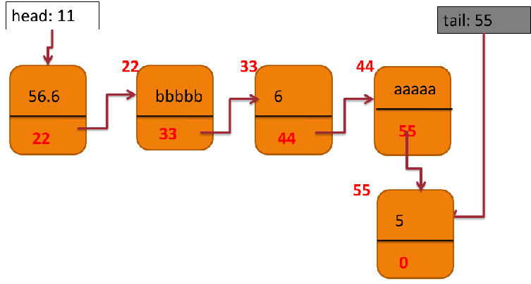

2. 链表的操作包括：创建链表

遍历链表输出

链表的插入（链头插入、链尾插入、按某种顺序插入）

链表的删除（链头节点删除、链尾节点删除、满足某种条件的节点删除）

链表的逆置

链表的销毁

两个链表的合并

等等。

评分标准：共5分，精确到0.5。

1. 程序结构合理，布局清晰，正确地设计Node/IntNode/StrngNode/DoubleNode之间的继承关系：2分

2. 对类的成员合理地使用访问权限：1分

3. 正确地使用virtual function　／　virtual destructor　／　pure virtual function：2分

【source code】

【运行结果截图】